Кандидат

на пост Лидера Школьного Самоуправления
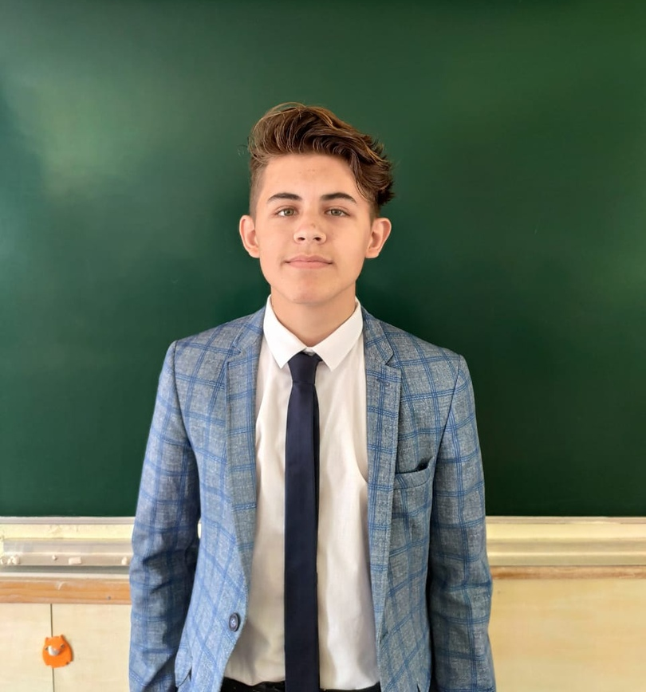
Я, Спицын Владислав Михайлович ученик 9 «Б» класса МБОУ СОШ №28
Мне 15 лет, я активный, ответственный, коммуникабельный,отзывчивый, всегда готов помочь.
Я учусь писать код, читаю книги, участвую в олимпиадах по различным предметам. Раньше занимался боксом, ездил на множество спортивных соревнований, побеждал и занимал призовые места. Я обещаю, что сделаю жизнь в школе более яркой и разнообразной.
Моя программа:
1.Создание ящик президента школы для вопросов и предложений.
2.Создание эффективного школьного совета.
3.Организовать сдачу книг в школьную библиотеку (каждый желающий сможет пожертвовать книгу).
4.Организовать комитет по решению конфликтов.
5 .Организация различных тематических выставок и мероприятий.
6.Расширить направление внеклассных занятий и кружков.
7.Создать еженедельную школьную газету.

Только вместе мы сможем сделать нашу школу лучше и интереснее!!!

